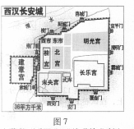
12．右图为西汉长安城的平面示意图，对该图所示信息理
解准确的是
A．城市商业活动受到严格的时间控制
B．宫殿占地广阔，城市政治职能突出
C．市紧邻宫殿，说明政府支持商业
D．确定了历代王朝都城的基本格局
13．朱熹说：“以唐太宗之聪明英特，号为身兼将相，然犹必使天下之事关由宰相，审熟便安，然后施行，该谓理、势之当然，有不得而易者。”材料认为
A．天理是万物的本原 B．唐代三省制有利于减少决策失误
C．唐太宗加大宰相的权力 D．唐太宗通过分割相权来加强君权
14．下列各项材料与结论对应关系正确的是
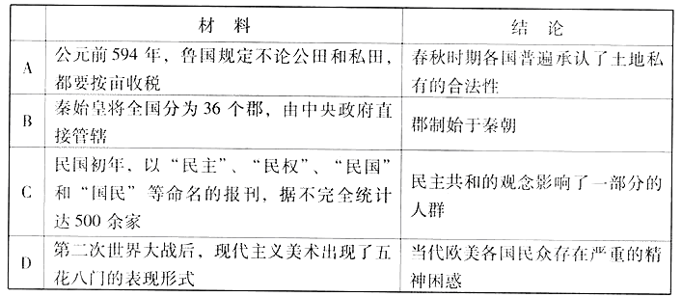
15．“如果说，从前的农户是自己植棉（或购入棉）、自纺、自织、自用（也部分供应市场），现在则是从市场买进口机纱，织成布匹自用或供给市场。1894年，土布生产中使用机纱的比重已占23．4%。”从材料中能够得到的结论是
A．进口机纱导致纺织分离 B．民族纺织工业迅速发展
C．传统织布业占据市场优势 D．传统纺织品完全商品化
16．以下是美国《时代》周刊在抗日战争时期的报道，横线处的文字依次是
“日本军队在中国华北已在白天向 附近调动。晚上枪声不断……中国政府第一次表现出它已做好与日本作战的准备。”
“日本的战争机器在 被卡住了十三个星期之久，它的时间表第一次被中国的战争机器粉碎了。”
“（中国军队）进入 。当年，他们被迫离开这座城市，使之遭受震惊世界的大屠杀命运，7年9个月零5天后，他们回到了中国的首都。”
A．北平武汉上海 B．北平上海南京 C．北平台儿庄南京 D．南京上海北京
17．解放战争时期，下列重大战事发生的先后顺序是:①国民党军队进攻中原解放区 ②人民解放军千里跃进大别山 ③国民党军队进攻山东解放区 ④人民解放军攻克锦州和沈阳
A．①③②④ B．②④③① C．③①④② D．④②①③
18．1960年中国科学院召开学部大会，选出学部委员35人，既有周培源、苏步青这样的著名科学家，也有天津人民公社姜德玉、湖北工业劳模马学礼这样的工农大众。大会共宣布学部论文和报告69项，其中劳动模范有13项。这一现象
A．反映了我国科学技术突飞猛进的发展 B．表明了工农大众科学素养的普遍提高
C．体现了“科学为广大群众所共有”的观念 D．证明了工农大众当家作主的政治地位
19．英国《金融时报》称：20世纪90年代，中国经济的命运，正在慢慢脱胎换骨，与国际游戏规则的共同语言日益投机，渐而接轨上路。促使该时期中国同国际“接轨”的事件是
A．在海南岛设立经济特区 B．中共十四大的召开
C．中国加入世界贸易组织 D．香港澳门回归祖国
20．康有为认为：“若美国之州郡并听自治，此则古公侯大国之封建，与德国联邦同矣。”结合所学判断，下列叙述正确的是
A．美国“州郡自治”制度为宪法所确定 B．德意志帝国仍处在封建割据状态
C．中国古代分封制与西方近代联邦制相同 D．德意志帝国联邦制下各邦的地位平等
21．《人权宣言》和《拿破仑法典》是对法国乃至世界历史产生重要影响的两部文献。以下表述正确的是：①《人权宣言》揭示了天赋人权，自由平等的原则②《人权宣言》规定法国为君主立宪国家，实行三权分立③《拿破仑法典》确定了人们在法律上的平等和财产权④《拿破仑法典》是欧洲第一部比较系统完备的法律体系
A．①②④ B．②③ C．①③ D．①④
22．下列四幅历史示意图反映的历史时期，按先后顺序排列正确的是
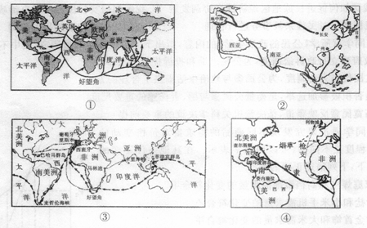
A．②③④① B．①③②④ C．②③①④ D．①④③②
23．结合所学，判断该材料所反映的年代是
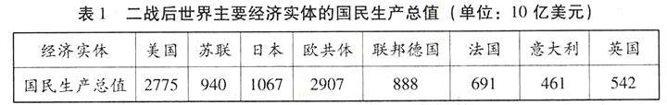
A．1945年 B．1951年 C．1980年 D．1993年
24.春秋孔子的学生宓子贱，曾担任单父的地方行政长官。《吕氏春秋·察贤》谈到他“鸣
琴而治”时，有这样一段话：“宓子贱治单父，弹鸣琴，身不下堂，而单父治”。“鸣琴而
治”对公司成功经营的启示是:①公司要制定正确的经营战略②能否依靠科学管理是公司经营成败的重要因素③要诚信经营，树立良好的企业信誉和形象④要充分调动和发挥劳动者的积极性和创造性
A．①② B．②③ C．①④ D．②④
38．（26分）建立和完善社会保障制度是各国走向现代文明的重要课题。阅读材料，回答问题。
材料一 资产阶级无情地打破一切道德和自然的界限，延长劳动时间，降低工资，大量使用雇工和女工。工人劳动条件和居住条件非常恶劣，还经常受到失业的威胁，工人居住区的贫困、疾病和道德沦丧令人触目惊心……根据内务部每年公布的犯罪统计，仅在英格兰和威尔士，所发生的刑事犯罪数字为：1805年4,605起，1842年31,309起……工人意识到不公平的分配使他们受苦，因而滋生出对社会的反叛情绪，并会合成一场声势浩大的群众运动。
——刘宗绪《世界近代史》
材料二 19世纪30年代英国颁布《济贫法修正案》，并推行了以“救济大量贫民、失业者为主要内涵”的社会保障措施。但在当时，英国国民充斥着自由放任的自由市场意识形态，认为……国家不负担救济和帮助贫穷者的责任和义务。英国社会保障制度的安排形式也以自愿为主……在1908年之前，英国始终没有一个由政府管理的公共养老金计划。
——资中筠《说不尽的大国兴衰》
材料三 1935年,《社会保障法》的颁布,标志美国现代社会保障制度的初步建立, 它包括社会保险、公共援助、社会服务、老年伤残保险、医疗补助和孕、残儿童补助等六个方面, 对于西欧现代社会保障制度的发展产生了影响。……战后发达国家的社会福利已经从单纯的救济发展成为公民的社会权利，得到立法和制度上的保证。社会保障制度一度曾经功勋卓著：这项制度设置在不平等的雇佣结构中添加了调和剂，使社会阶级阶层的紧张关系得到了极大的缓冲，从而稳定了西方资本主义世界的经济和政治体制。……20世纪70年代以后，经济衰退、社会风险化等等趋势，曾经的盛景渐渐消损，从而引起了西方学术界新的思考。
——黄安年《当代西方国家社会保障制度的演变》
（1）根据材料一，概括19世纪上半期英国工人的生存状况。（6分）
（2）根据材料二，指出19世纪30年代至20世纪初英国社会保障制度的基本特点。结合所学知识，分析其主要的社会原因。 （8分）
（3）比较材料二、三，指出20世纪30年代至70年代发达国家社会保障制度的新变化。结合所学知识，辩证分析这种变化带来的影响。（12分）

39．（26分）1900年前后，世界整体化进程加速。阅读材料，根据要求回答题。
材料一到19世纪末20世纪初，全世界基本完成了以资本主义世界市场为框架，以国际贸易和殖民主义为手段，以物资和物种交流、人口迁徙与种族融合、各种文化的交流与撞击、各种社会形态的冲突与选择为主要内容的一体化进程。
——人民出版社《历史必修Ⅱ》
（1）根据材料一，结合所学知识概述19世纪末20世纪初世界整体化的主要表现。（10分）
（2）世界整体化进程加速对20世纪初中国社会产生了哪些影响？（8分）
材料二19世纪末20世纪初，世界各国各地区的文化交流更加密切和频繁，这一时期的文学作品拉近了世界的距离，体现了文化的共融性。
——人民出版社《历史必修Ⅲ》
（3）根据材料二，结合所学知识概括这一时期世界文学的特点，并写出20世纪初亚洲两位著名文学家及其代表作。（8分）

12-23 BBCABACBAC AC
38．（1）工人劳动时间长、工资低；劳动和居住条件恶劣，并经常失业；疾病和道德沦丧令人触目惊心，犯罪率高；工人滋生反叛情绪，工人运动兴起。（6分，得出其中三点得满分）
（2）特点：有《济贫法修正案》等社会保障措施；但实行个人自愿原则，缺乏政府统盘考虑的保障制度（如养老金制度）。（4分）
原因：由于自由放任主义风靡，认为管得最少的政府就是最好的政府，主张国家不负担救济和帮助贫穷者的责任和义务；经济危机往往通过市场能自行解决。（4分）
（3）新变化：人民福利待遇提高，缓和了社会矛盾；一定程度上拉动了内需，促进了经济社会发展；但高福利使政府财政支出过大，赤字严重，引发通货膨胀；使企业税负增加，成本提高，抑制了投资者的积极性；对20世纪70年代的经济“滞胀”出现有较大关系；在一定程度上使一些人产生了依赖心理；出现反对政府过度干预市场的新自由主义。（6分，答出其中三点即给满分 ，但正反两方面影响中，任一方面的影响最高得分不超过4分。）
39．（1）表现：①国际经济方面：世界经济一体化程度加深（世界市场最终确立）；（2分）跨国贸易和资本输出日益频繁，交通革命和通信革命缩小了人们的距离，人口迁徙和种族融合加速，国际分工向广度和深度发展。（4分，写出2点即可）
②国际政治方面：垄断资本确立起对世界的统治，资本主义国家成为世界整体化的最大受益者。（2分，或答“资本主义世界殖民体系确立”也可给分）
③国际文化交流方面：全球性文化交流扩大。（2分）
（2）影响：①经济上，进一步破坏了中国的自然经济，民族工业迅速发展。
②政治上，资产阶级民主革命运动兴起，推翻君主专制，建立中华民国，颁布《临时约法》。
③文化上，启蒙思想对中国的影响逐步深化，新文化运动兴起和发展。
④社会方面，交通和通信的发展，社会习俗风尚的变革。
⑤国际关系上，中国被卷入第一次世界大战。（8分，写出4点即可）
（3）特点：各国文学在保留民族特色的基础上，与其他地区的文学相融合；（2分）出现了特有的无产阶级文学作品。（2分）
作家及代表作：（印度）泰戈尔（1分）、《吉檀迦利》《戈拉》（1分，写出1项即可）；（中国）鲁迅（1分）、《阿Q正传》《狂人日记》。（1分，写出1项即可）

